

13-1-2019

DOCUMENTACIÓN DE PROYECTO

2º AVANCE

HENRY EMANUEL MATICURENA MATICURENA; EDUARDO ANDRES TIGSE LARA; LA FUENTE ALVARO RAUL VALAREZO DE

DISEÑO DE SOFTWARE PARALELO 1 GRUPO 8

Contenido

Contenido 1

**Descripción** 1

**Casos de Uso** 3

**Especificaciones de Uso** 4

**Diagrama de clases:** 33

**Patrones De Diseño** 34

• **Factory Method** 34

• **Facade** 34

• **Strategy** 34

• **Observer** 34

**Modelos de bases de datos**: 35

**Modelo conceptual:** 35

**Modelo lógico**: 36

# **Descripción**

Nuestro sistema cumple la función de una tienda electrónica, donde varios usuarios pueden entrar al sistema de acuerdo a su rol: vendedor, comprador o administrador. Los compradores y vendedores poseen casi las mismas opciones a diferencia de los administradores quienes son los que controlan el ingreso de nuevos usuarios y de nuevos productos.

Nuestro sistema inicia con la ventana de inicio de sesión, en esta ventana se debe ingresar el nombre de usuario y la contraseña que este tiene, en caso no formar parte del sistema, está la opción de registrarse, esta opción dirige al usuario a otra ventana donde debe ingresar su información, así como su nombre de usuario, contraseña y el tipo de rol que desempeña ese usuario.

Para los compradores, se abre una ventana la cual posee un menú con cinco opciones:

**Búsqueda**: esta opción permite al comprador buscar un artículo que desee comprar, aquí aparecen otras dos opciones que serían la búsqueda sencilla, la cual permite buscar un artículo por su nombre o descripción, y la búsqueda avanzada, la cual permite buscar artículos con el uso de filtros, como categoría, vendedor o precio. Una vez que el comprador decide que articulo comprar, se le permite escoger la forma de pago, por efectivo o por medio de una aplicación.

**Mis Pedidos**: esta opción nos presenta los pedidos que el comprador ha realizado en la tienda. Aquí tenemos dos opciones que son Pendientes, la cual nos muestra los pedidos que aún no se han entregado, e Historial, la cual muestra el historial de compras que el comprador ha realizado.

**Más buscados**: esta opción muestra en pantalla aquellos artículos más buscados por otros compradores.

**Nuevos artículos**: esta opción muestra aquellos artículos que han sido añadidos a la tiendo recientemente.

Para los vendedores, además de presentar las mismas opciones que los compradores, posee otras dos opciones que serían:

**Mis ventas**: en esta opción se nos presenta las ventas que aún no se han entregado, se puede organizar estas ventas de acuerdo a su estado, pendiente, anulada o exitosa. También tenemos un historial de todas las ventas que ha realizado este vendedor.

**Mis productos**: en esta opción el vendedor tendrá la oportunidad de ingresar nuevos artículos, modificar la información de artículos, consultar sus artículos y eliminarlos, pero esta eliminación no permite eliminar el artículo de la base de datos para poder consultarlo en el futuro.

Para los administradores, tenemos cuatro opciones:

**Administrar usuarios**: esta opciones permite ingresar nuevos usuario, modificar y consultar su información y eliminar un usuario del sistema, cuando un usuario es eliminado solo se deshabilita su cuenta, para poder consultar su información en casos futuros. También se puede cambiar los roles de los usuarios.

**Búsqueda**: esta opción es parecida a las opciones de Búsqueda de las ventanas de comprador y vendedor.

**Compras**: esta opción permite mostrar un historial de compras de acuerdo a sus estados, anuladas, pendientes o exitosas.

**Administrar productos**: esta opciones permite ingresar nuevos artículos, modificar y consultar su información y eliminar un artículo del sistema, cuando un artículo es eliminado solo se deshabilita, para poder consultar su información en casos futuros.

# **Casos de Uso**

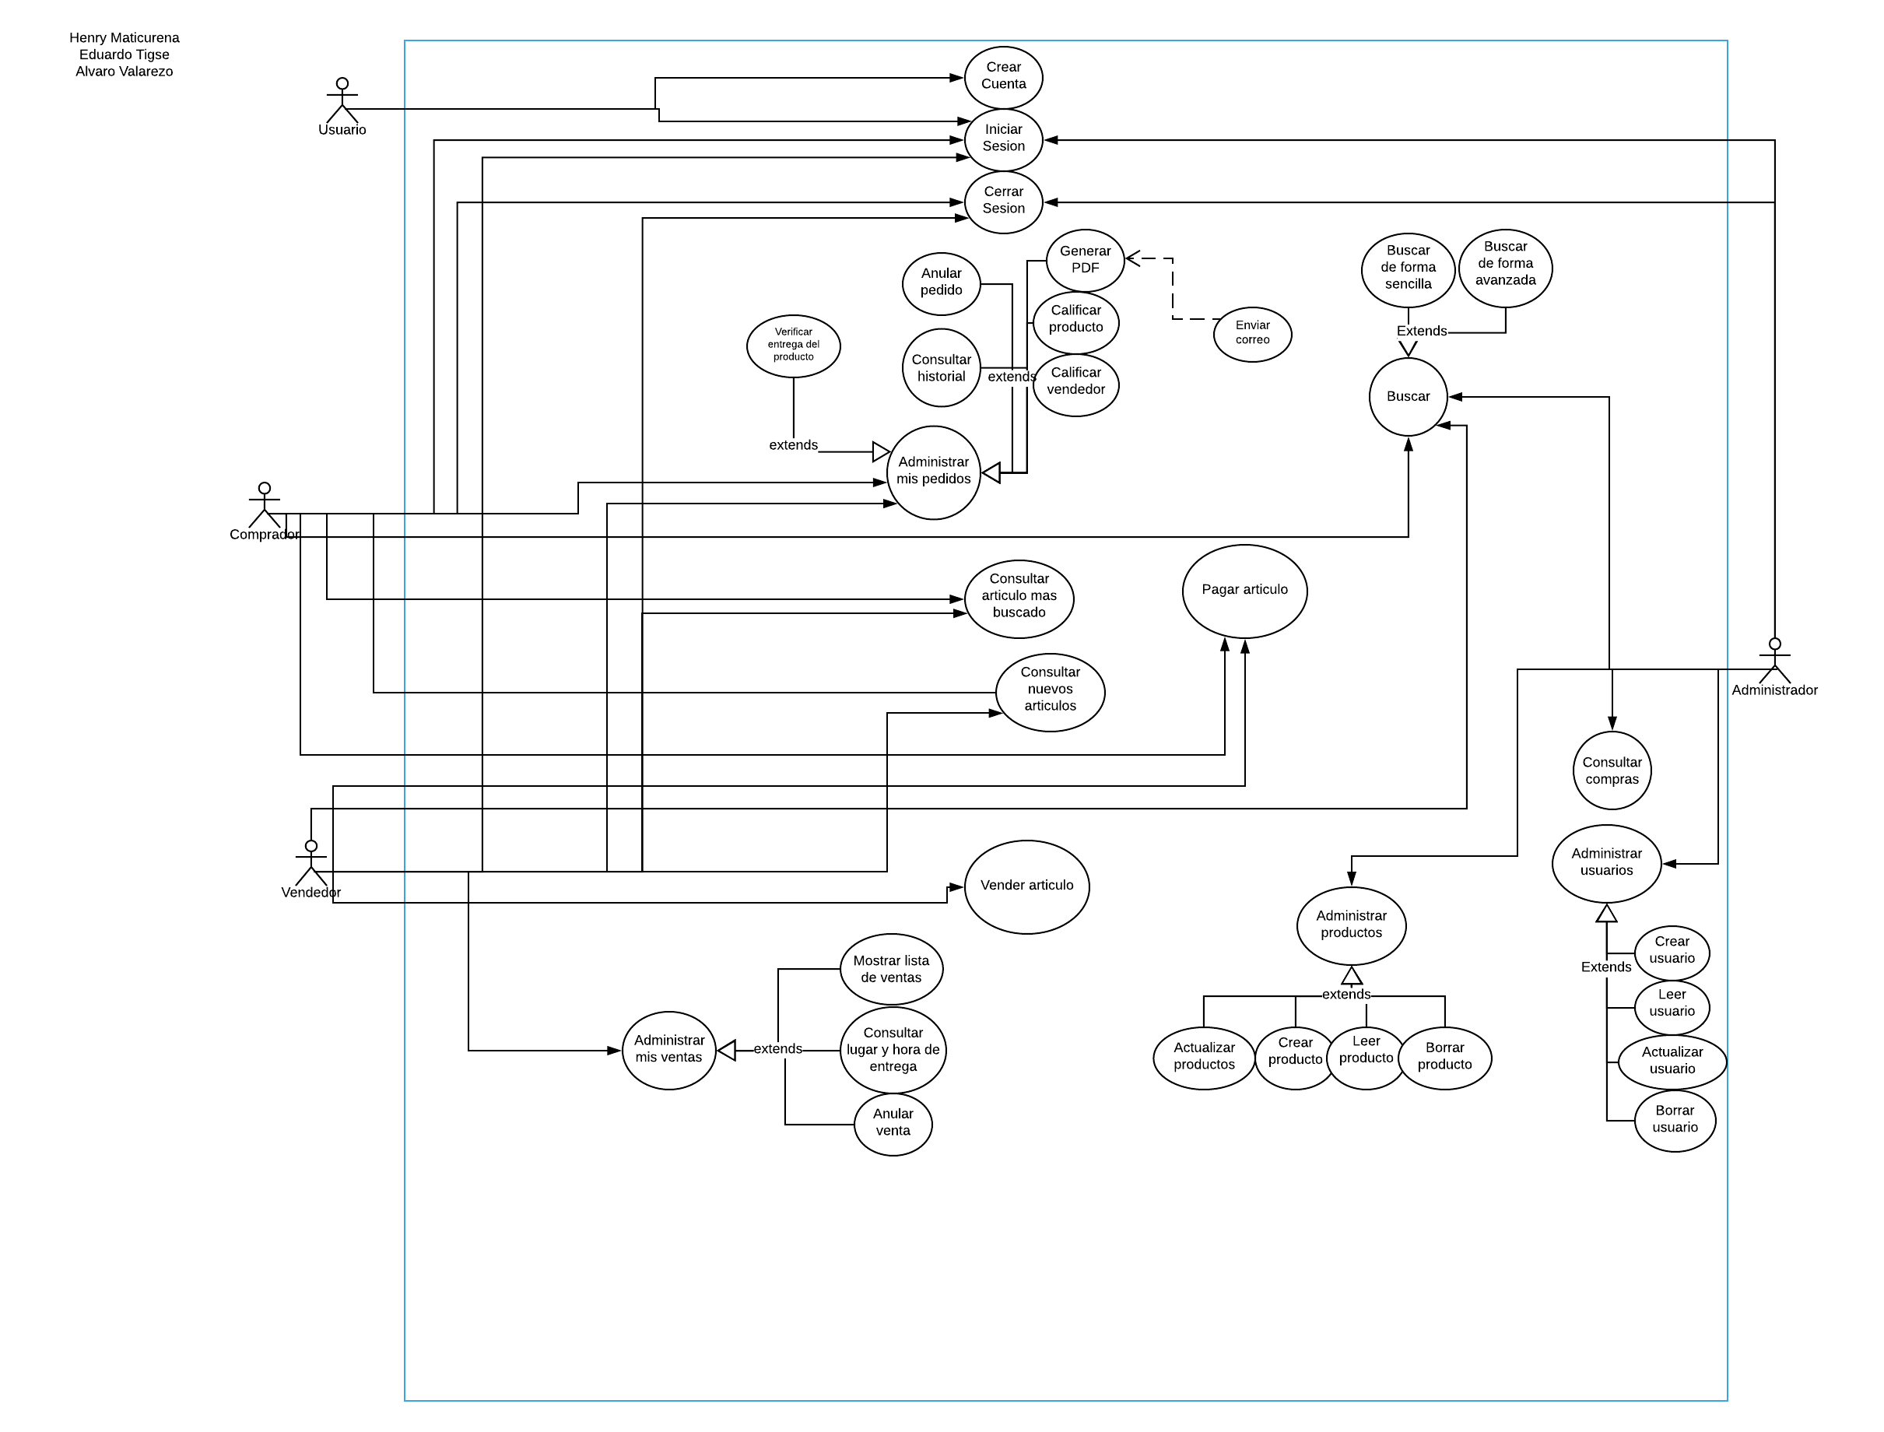

# **Especificaciones de Uso**

|  |  |
| --- | --- |
| **Caso de Uso : Administrar mis pedidos** | |
| **ID** | usr-1099 |
| **Titulo** | Administrar Pedidos |
| **Autor** | Alvaro Valarezo |
| **Actor Principal** | Comprador |
| **Actor Secundario** | Vendedor |
| **Usa** | X |
| **Extiende** |  |
| **Descripción** | * El vendedor podrá administrar los pedidos que ha recibido por parte de los compradores * El comprador podrá verificar los pedidos que ha hecho en el sistema |
| **Precondición** | * El vendedor y el comprador deben haber iniciado sesión para poder administrar los pedidos |
| **Secuencia Normal** | * El comprador o el vendedor inicia sesión * El comprador o el vendedor visualiza la GUI del sistema * El comprador o el vendedor administra los pedidos que tiene. |
| **PostCondicion** | * El comprador puede calificar al vendedor * El comprador puede anular el pedido * El comprador o el vendedor pueden consultar el historial de pedidos * El comprador puede verificar la entrega del producto * El comprador o vendedor pueden generar un pdf con información relevante de sus pedidos |
| **Secuencia Alternativa** | * El comprador o el vendedor inician sesión * El comprador consultar el articulo más buscado * El comprador paga por ese articulo * El comprador administra su pedido |

|  |  |
| --- | --- |
| **Caso de Uso : Consultar articulo más buscado** | |
| **ID** | comp-1002 |
| **Titulo** | Consultar articulo más buscado |
| **Autor** | Alvaro Valarezo |
| **Actor Principal** | Usuario |
| **Actor Secundario** | Comprador, Vendedor |
| **Usa** | X |
| **Extiende** |  |
| **Descripción** | El usuario podrá visualizar los artículos más buscados en su pantalla de inicio mediante un ranking según el número de búsquedas efectuada por los usuarios registrados en el sistema |
| **Precondición** | Ninguna, ya que no es necesario haber iniciado sesión. Cualquier usuario puede visualizar los artículos más buscados |
| **Secuencia Normal** | * El usuario inicia el sistema * El usuario visualiza el ranking con la lista de artículos más buscados * El usuario puede iniciar sesión con sus credenciales o crear una cuenta si no la posee |
| **PostCondición** | * El usuario puede iniciar sesión * El usuario puede crear una cuenta nueva |
| **Secuencia Alternativa** | * El usuario que por primera vez ingresa al sistema, crea una cuenta nueva * El usuario en la GUI del sistema visualiza la lista de artículos más buscados |

|  |  |
| --- | --- |
| **Caso de Uso : Consultar nuevos artículos** | |
| **ID** | comp-1003 |
| **Titulo** | Consultar nuevos artículos |
| **Autor** | Alvaro Valarezo |
| **Actor Principal** | Usuario |
| **Actor Secundario** | Comprador, Vendedor |
| **Usa** | X |
| **Extiende** |  |
| **Descripción** | El usuario puede visualizar sin necesidad de haber iniciado sesión los nuevos artículos ingresados a la plataforma |
| **Precondición** | Ninguna, ya que no es necesario registrarse en el sistema |
| **Secuencia Normal** | * El usuario accede por primera vez al sistema y visualiza en una lista ordenada por fecha más reciente los nuevos artículos ingresados al sistema |
| **PostCondición** | * El usuario crea una cuenta nueva * El usuario inicia sesión |
| **Secuencia Alternativa** | * El usuario inicia sesión con una cuenta existente * El usuario administra los pedidos que ha realizado |

|  |  |
| --- | --- |
| **Caso de Uso : Calificar Vendedor** | |
| **ID** | Comp-1004 |
| **Titulo** | Calificar Vendedor |
| **Autor** | Alvaro Valarezo |
| **Actor Principal** | Comprador |
| **Actor Secundario** | Ninguno |
| **Usa** |  |
| **Extiende** | X |
| **Descripción** | El comprador podrá visualizar una lista de todos los vendedores con los que ha adquirido productos y podrá asignarles una puntuación de 1 a 5 estrellas según la satisfacción que ha recibido por parte del vendedor |
| **Precondición** | * El comprador inicia sesión * El comprador administra los pedidos que ha realizado |
| **Secuencia Normal** | * El comprador inicia sesión con sus credenciales * El comprador consulta los artículos más buscados * El comprador administra los pedidos * El comprador genera un pdf con información relevante de los pedidos que ha realizado * El comprador califica al vendedor basado en la puntuación de estrellas |
| **PostCondición** | * El comprador puede realizar comentarios explicando las razones por las que califico con alta o baja puntuación al vendedor |
| **Secuencia Alternativa** | * El comprador inicia sesión con una cuenta existente * El comprador consulta los nuevos artículos ingresados en la plataforma * El comprador paga por el artículo que consulta * El comprador verifica la fecha de entrega de su producto * El comprador califica al vendedor con la puntuación de estrellas |

|  |  |
| --- | --- |
| **Caso de Uso : Calificar Producto** | |
| **ID** | comp-1005 |
| **Titulo** | Calificar Producto |
| **Autor** | Alvaro Valarezo |
| **Actor Principal** | Comprador |
| **Actor Secundario** | Ninguno |
| **Usa** |  |
| **Extiende** | X |
| **Descripción** | El comprador califica los productos que ya le han sido entregados en base a una puntuación de estrellas del 1 al 5, siendo 1 la de menor puntuación y 5 la de mayor puntuación |
| **Precondición** | * El comprador inicia sesión con una cuenta ya existente * El comprador administra los pedidos que ha realizado * Luego de haber transcurrido la fecha de entrega del producto, el comprador puede calificar dicho producto |
| **Secuencia Normal** | * El comprador inicia sesión * El comprador consulta los artículos recién ingresados a la plataforma * El comprador paga por un articulo * El comprador administra el pedido que realizo * El comprador verifica la fecha de entrega del producto por el que pago * El comprador pasada la fecha de entrega del producto, califica el producto en base a la puntuación de 5 estrellas |
| **PostCondición** | * Luego de calificar el producto, se pueden realizar comentarios al vendedor, del estado y calidad del producto para futuras referencias para otros compradores que desean adquirir el mismo producto |
| **Secuencia Alternativa** | * El comprador inicia sesión * El comprador consulta los artículos más buscados * El comprador paga por el articulo más buscado en la plataforma * El comprador administra el pedido que realizo * El comprador verifica la fecha de entrega del producto por el que pago * El comprador pasada la fecha de entrega del producto, califica el producto en base a la puntuación de 5 estrellas |

|  |  |
| --- | --- |
| **Caso de Uso : Generar PDF** | |
| **ID** | comp-1006 |
| **Titulo** | Generar PDF |
| **Autor** | Alvaro Valarezo |
| **Actor Principal** | Comprador |
| **Actor Secundario** | Vendedor |
| **Usa** |  |
| **Extiende** | X |
| **Descripción** | El comprador puede generar un pdf con información relevante de los pedidos que ha realizado, como la fecha de entrega del producto, descripción del producto, nombre del producto, vendedor del producto |
| **Precondición** | * El comprador debe haber iniciado sesión * El comprador administra los pedidos que ha realizado en el sistema |
| **Secuencia Normal** | * El comprador inicia sesión con una cuenta ya existente * El comprador consulta los artículos más buscados en el sistema * El comprador paga por un artículo que busco * El comprador administra el pedido que realizo * El comprador genera el pdf con la información relevante del producto |
| **PostCondición** | * El comprador tiene la posibilidad de enviar la información a su correo electrónico como un respaldo |
| **Secuencia Alternativa** | * El comprador inicia sesión con una cuenta ya existente * El comprador efectúa alguna búsqueda de algún artículo que le interese * El comprador paga por el artículo del que realizo la búsqueda * El comprador administra el pedido que realizo en el sistema * El comprador genera el pdf con la información relevante del producto |

|  |  |
| --- | --- |
| **Caso de Uso : Consultar Historial** | |
| **ID** | comp-1007 |
| **Titulo** | Consultar Historial |
| **Autor** | Eduardo Tigse |
| **Actor Principal** | Comprador |
| **Actor Secundario** | Vendedor |
| **Usa** |  |
| **Extiende** | X |
| **Descripción** | El comprador o el vendedor podrán consultar el historial de todos los pedidos realizados, organizarlos por fecha, por costo y filtrarlos por nombre del producto o por vendedor. |
| **Precondición** | * El comprador o el vendedor inician sesión con una cuenta ya existente * El comprador o el vendedor administran los pedidos que ha realizado |
| **Secuencia Normal** | * El comprador o el vendedor inician sesión con sus credenciales * El comprador o el vendedor realizan una búsqueda avanzada en el sistema * El comprador o el vendedor adquiere el producto que busco * El comprador o el vendedor administran el pedido que realizo * El comprador o el vendedor consultan el historial de los pedidos realizados |
| **PostCondición** | Ninguna |
| **Secuencia Alternativa** | * El comprador o el vendedor inician sesión con sus credenciales * El comprador o el vendedor consultan los artículos más buscados en el sistema * El comprador adquiere el producto más buscado en el sistema * El comprador administra el pedido que realizo * El comprador genera un pdf con información relevante del producto * El comprador consulta el historial de los pedidos que ha realizado |

|  |  |
| --- | --- |
| **Caso de Uso : Anular Pedido** | |
| **ID** | comp-1008 |
| **Titulo** | Anular Pedido |
| **Autor** | Eduardo Tigse |
| **Actor Principal** | Comprador |
| **Actor Secundario** | Vendedor |
| **Usa** |  |
| **Extiende** | X |
| **Descripción** | El comprador o el vendedor administra los pedidos que ha hecho en el sistema, y puede anular algún pedido que ha realizado antes de que expire la fecha de entrega de ese producto |
| **Precondición** | * El comprador o el vendedor inician sesión con una cuenta ya creada previamente * El comprador o el vendedor administran los pedidos que ha realizado |
| **Secuencia Normal** | * El comprador o vendedor inician sesión * El comprador o vendedor administra los pedidos que realizo en el sistema * El comprador o vendedor visualiza una lista de pedidos y elimina el pedido que desee |
| **PostCondición** | * El sistema muestra un mensaje de que el pedido que realizo el comprador o el vendedor fue eliminado |
| **Secuencia Alternativa** | * El comprador o el vendedor inician sesión con una cuenta ya creada previamente * El comprador o el vendedor administran los pedidos que ha realizado * El comprador o vendedor generan un archivo pdf con información detallada de los pedidos * El comprador o vendedor verifican la fecha de entrega de los pedidos * El comprador o vendedor anulan el pedido que deseen |

|  |  |
| --- | --- |
| **Caso de Uso : Verificar entrega del producto** | |
| **ID** | comp-1009 |
| **Titulo** | Verificar entrega del producto |
| **Autor** | Alvaro Valarezo |
| **Actor Principal** | Comprador |
| **Actor Secundario** | Vendedor |
| **Usa** |  |
| **Extiende** | X |
| **Descripción** | El comprador o el vendedor pueden realizar un seguimiento de la entrega del pedido que han hecho y posteriormente si el producto fue entregado, el comprador realiza una confirmación de entrega |
| **Precondición** | * El comprador o el vendedor deben haber iniciado sesión previamente * El comprador o el vendedor administran los pedidos que realizaron * El comprador o el vendedor consultan el historial de pedidos filtrando por fecha de entrega * El comprador o el vendedor verifican la entrega del producto |
| **Secuencia Normal** | * El comprador o el vendedor deben haber iniciado sesión previamente * El comprador o el vendedor consultan los artículos más buscados * El comprador o el vendedor administran los pedidos que realizaron |
| **PostCondición** | Ninguna |
| **Secuencia Alternativa** | * El comprador o el vendedor deben haber iniciado sesión previamente * El comprador o el vendedor consultan los artículos más buscados * El comprador o el vendedor administran los pedidos que realizaron * El comprador o el vendedor consultan el historial de pedidos filtrando por fecha de entrega * El comprador o el vendedor verifican la entrega del producto |

|  |  |
| --- | --- |
| **Caso de Uso : Iniciar Sesión** | |
| **ID** | usr-1010 |
| **Titulo** | Iniciar Sesión |
| **Autor** | Henry Maticurena |
| **Actor Principal** | Comprador |
| **Actor Secundario** | Vendedor, Administrador |
| **Usa** | X |
| **Extiende** |  |
| **Descripción** | El caso de uso de Iniciar Sesión tiene dos textbox donde se ubica el usuario y la contraseña que el usuario posee además de un botón de login para acceder al sistema. |
| **Precondición** | Se debe tener una cuenta creada para poder iniciar sesión |
| **Secuencia Normal** | * El usuario crea su cuenta * El usuario inicia sesión |
| **PostCondicion** | * Se visualiza el GUI del sistema Poliventas |
| **Secuencia Alternativa** | * El usuario inicia sesión con una cuenta existente previamente guardada en la base de datos |

|  |  |
| --- | --- |
| **Caso de Uso : Cerrar Sesión** | |
| **ID** | comp-1011 |
| **Titulo** | Cerrar Sesión |
| **Autor** | Alvaro Valarezo |
| **Actor Principal** | Comprador |
| **Actor Secundario** | Vendedor, Administrador |
| **Usa** | X |
| **Extiende** |  |
| **Descripción** | Se cierra la sesión para el agente del sistema y se guardan todos los cambios realizados |
| **Precondición** | Iniciar Sesión |
| **Secuencia Normal** | * El agente inicia sesión * El agente administra su lista de pedidos * El agente verifica la fecha de entrega de los productos * El agente cierra sesión |
| **PostCondición** | El agente recibe un mensaje de confirmación de cierre de sesión |
| **Secuencia Alternativa** | * El agente inicia sesión * El agente administra su lista de pedidos * El agente verifica la fecha de entrega de los productos * El agente genera un archivo pdf con información relevante de los pedidos que ha realizado * El agente cierra sesión |

|  |  |
| --- | --- |
| **Caso de Uso : Crear Cuenta** | |
| **ID** | usr-1001 |
| **Titulo** | Crear Cuenta |
| **Autor** | Alvaro Valarezo |
| **Actor Principal** | Usuario |
| **Actor Secundario** | Ninguno |
| **Usa** | X |
| **Extiende** |  |
| **Descripción** | El usuario que entra al sistema, visualiza la pantalla para poder llenar un formulario con datos personales y crear su cuenta |
| **Precondición** | Ninguna |
| **Secuencia Normal** | * El usuario inicia el sistema * El usuario acciona el botón crear cuenta * El usuario rellena el formulario y se identifica como comprador, vendedor o administrador |
| **PostCondición** | El usuario ya registrado puede iniciar sesión |
| **Secuencia Alternativa** | * El usuario inicia el sistema * El usuario acciona el botón login * El usuario no tiene una cuenta y retorna a la pantalla de inicio * El usuario rellena el formulario y se identifica como comprador, vendedor o administrador |

|  |  |
| --- | --- |
| **Caso de Uso : Buscar** | |
| **ID** | comp-1013 |
| **Titulo** | Buscar |
| **Autor** | Henry Maticurena |
| **Actor Principal** | Comprador |
| **Actor Secundario** | Vendedor, Administrador |
| **Usa** |  |
| **Extiende** | X |
| **Descripción** | Cualquier agente en el sistema puede realizar una búsqueda de algún producto |
| **Precondición** | N/A |
| **Secuencia Normal** | * El agente inicia sesión en el sistema * Realizar búsqueda de producto |
| **PostCondición** | Lista de productos que coinciden con la búsqueda |
| **Secuencia Alternativa** | * El agente crea una cuenta en el sistema * El agente inicia sesión con una cuenta previamente creada * Realizar búsqueda de producto |

|  |  |
| --- | --- |
| **Caso de Uso : Consultar mis ventas** | |
| **ID** | ven-1001 |
| **Titulo** | Consultar mis ventas |
| **Autor** | Alvaro Valarezo |
| **Actor Principal** | Vendedor |
| **Actor Secundario** | Ninguno |
| **Usa** | X |
| **Extiende** |  |
| **Descripción** | El vendedor accede al sistema y consulta los productos que ha vendido |
| **Precondición** | * Iniciar Sesión |
| **Secuencia Normal** | * El vendedor inicia sesión * El vendedor consulta las ventas que ha realizado |
| **PostCondición** | * Mostrar lista de ventas * Anular Ventas * Consultar lugar y hora de entrega |
| **Secuencia Alternativa** | * El vendedor inicia sesión * El vendedor consulta las ventas que ha realizado |

|  |  |
| --- | --- |
| **Caso de Uso : Mostrar lista de Ventas** | |
| **ID** | ven-1002 |
| **Titulo** | Mostrar lista de ventas |
| **Autor** | Eduardo Tigse |
| **Actor Principal** | Vendedor |
| **Actor Secundario** | Ninguna |
| **Usa** |  |
| **Extiende** | X |
| **Descripción** | Enlista todas las ventas que ha realizado el vendedor |
| **Precondición** | * Iniciar Sesión |
| **Secuencia Normal** | * El vendedor inicia sesión * El vendedor visualiza toda la lista de ventas |
| **PostCondición** | Ninguna |
| **Secuencia Alternativa** | * El vendedor inicia sesión * El vendedor administra los pedidos que le han realizado * El vendedor verifica la fecha de entrega de esos pedidos * El vendedor visualiza toda la lista de ventas |

|  |  |
| --- | --- |
| **Caso de Uso : Consultar lugar y hora de entrega** | |
| **ID** | ven-1003 |
| **Titulo** | Consultar lugar y hora de entrega |
| **Autor** | Alvaro Valarezo |
| **Actor Principal** | Vendedor |
| **Actor Secundario** | Ninguno |
| **Usa** |  |
| **Extiende** | X |
| **Descripción** | El vendedor puede consultar el lugar y hora donde debe entregar su producto |
| **Precondición** | * Iniciar Sesión |
| **Secuencia Normal** | * El vendedor inicia sesión * El vendedor consulta sus ventas * El vendedor consulta lugar y hora de entrega |
| **PostCondición** | Ninguna |
| **Secuencia Alternativa** | * El vendedor inicia sesión * El vendedor realiza una búsqueda avanzada de productos * El vendedor consulta sus ventas * El vendedor consulta lugar y hora de entrega |

|  |  |
| --- | --- |
| **Caso de Uso : Administrar Productos** | |
| **ID** | admin-1001 |
| **Titulo** | Administrar Productos |
| **Autor** | Alvaro Valarezo |
| **Actor Principal** | Administrador |
| **Actor Secundario** | Vendedor |
| **Usa** | X |
| **Extiende** |  |
| **Descripción** | El administrador y vendedor puede administrar los productos que ha habilitado en el aplicativo |
| **Precondición** | Iniciar Sesión |
| **Secuencia Normal** | * El agente inicia sesión * El agente administra los productos que desee |
| **PostCondición** | * Actualizar Productos * Crear Productos * Leer Productos * Borrar Productos |
| **Secuencia Alternativa** | * El agente inicia sesión * El agente realiza una búsqueda sencilla * El agente administra los productos que desee |

|  |  |
| --- | --- |
| **Caso de Uso : Actualizar Productos** | |
| **ID** | admin-1002 |
| **Titulo** | Actualizar Productos |
| **Autor** | Henry Maticurena |
| **Actor Principal** | Administrador |
| **Actor Secundario** | Vendedor |
| **Usa** | X |
| **Extiende** |  |
| **Descripción** | El administrador y vendedor puede actualizar los productos que ha habilitado en el aplicativo |
| **Precondición** | Iniciar Sesión |
| **Secuencia Normal** | * El agente inicia sesión * El agente actualiza la lista de productos |
| **PostCondición** | Ninguna |
| **Secuencia Alternativa** | * El agente crea una cuenta * El agente inicia sesión * El agente consulta los artículos más buscados * El agente actualiza la lista de productos |

|  |  |
| --- | --- |
| **Caso de Uso : Crear Productos** | |
| **ID** | admin-1003 |
| **Titulo** | Crear Productos |
| **Autor** | Eduardo Tigse |
| **Actor Principal** | Administrador |
| **Actor Secundario** | Vendedor |
| **Usa** | X |
| **Extiende** |  |
| **Descripción** | El administrador y vendedor puede crear los productos que desee en el sistema |
| **Precondición** | * Iniciar Sesión |
| **Secuencia Normal** | * El agente inicia sesión * El agente crea los productos que desee |
| **PostCondición** | Ninguna |
| **Secuencia Alternativa** | * El agente inicia sesión * El agente actualiza la lista de productos * El agente crea los productos que desee |

|  |  |
| --- | --- |
| **Caso de Uso : Borrar Productos** | |
| **ID** | admin-1004 |
| **Titulo** | Borrar Productos |
| **Autor** | Henry Maticurena |
| **Actor Principal** | Administrador |
| **Actor Secundario** | Vendedor |
| **Usa** |  |
| **Extiende** | X |
| **Descripción** | El administrador y vendedor puede borrar los productos que ha habilitado en el aplicativo |
| **Precondición** | * Iniciar Sesión |
| **Secuencia Normal** | * El agente inicia sesión * El agente borra los productos que desee |
| **PostCondición** | Ninguna |
| **Secuencia Alternativa** | * El agente inicia sesión * El agente actualiza la lista de productos * El agente ingresa nuevos productos * El agente borra los productos que desee |

|  |  |
| --- | --- |
| **Caso de Uso : Leer Productos** | |
| **ID** | admin-1005 |
| **Titulo** | Leer Productos |
| **Autor** | Henry Maticurena |
| **Actor Principal** | Administrador |
| **Actor Secundario** | Vendedor |
| **Usa** | X |
| **Extiende** |  |
| **Descripción** | El administrador y vendedor puede leer la descripción de cada producto que ha habilitado en el sistema |
| **Precondición** | Iniciar Sesión |
| **Secuencia Normal** | * El agente inicia sesión * El agente lee la descripción de los productos que desee |
| **PostCondición** | Ninguna |
| **Secuencia Alternativa** | * El agente inicia sesión * El agente actualiza la lista de productos * El agente elimina productos del sistema * El agente lee la descripción de los productos que desee |

|  |  |
| --- | --- |
| **Caso de Uso : Administrar Usuarios** | |
| **ID** | admin-1006 |
| **Titulo** | Administrar Usuarios |
| **Autor** | Eduardo Tigse |
| **Actor Principal** | Administrador |
| **Actor Secundario** | Ninguna |
| **Usa** | X |
| **Extiende** |  |
| **Descripción** | El administrador y vendedor puede administrar los usuarios que están inscritos en el sistema |
| **Precondición** | Iniciar Sesión |
| **Secuencia Normal** | * El agente inicia sesión * El agente administra las cuentas de los usuarios |
| **PostCondición** | * Actualizar Usuarios * Crear Usuarios * Leer Descripción de Usuarios * Borrar Usuarios |
| **Secuencia Alternativa** | * El agente inicia sesión * El agente realiza una búsqueda sencilla de productos * El agente administra las cuentas de los usuarios |

|  |  |
| --- | --- |
| **Caso de Uso : Consultar Compras** | |
| **ID** | admin-1007 |
| **Titulo** | Consultar Compras |
| **Autor** | Alvaro Valarezo |
| **Actor Principal** | Administrador |
| **Actor Secundario** | Ninguna |
| **Usa** | X |
| **Extiende** |  |
| **Descripción** | El administrador y vendedor puede consultar las compras que todos los usuarios han hecho en el sistema |
| **Precondición** | Iniciar Sesión |
| **Secuencia Normal** | * El agente inicia sesión * El agente administra las cuentas de los usuario y consulta las compras que han realizado |
| **PostCondición** | Ninguna |
| **Secuencia Alternativa** | * El agente inicia sesión * El agente realiza modificaciones CRUD sobre los productos * El agente administra las cuentas de los usuario y consulta las compras que han realizado |

|  |  |
| --- | --- |
| **Caso de Uso : Buscar de Forma Sencilla** | |
| **ID** | comp-1014 |
| **Titulo** | Buscar de forma sencilla |
| **Autor** | Eduardo Tigse |
| **Actor Principal** | Comprador |
| **Actor Secundario** | Vendedor, Administrador |
| **Usa** |  |
| **Extiende** | X |
| **Descripción** | Todos los agentes en el sistema pueden realizar una búsqueda sencilla por nombre o descripción del producto |
| **Precondición** | Iniciar Sesión para Vendedor y Administrador |
| **Secuencia Normal** | * El agente inicia sesión * El agente administra su lista de pedidos * El agente realiza una búsqueda sencilla según los parámetros dados |
| **PostCondición** | Lista de productos que concuerdan con la búsqueda que hizo el agente |
| **Secuencia Alternativa** | * El agente inicia sesión * El agente administra su lista de pedidos * El agente genera un pdf con información relevante de sus pedidos * El agente realiza una búsqueda sencilla según los parámetros dados |

|  |  |
| --- | --- |
| **Caso de Uso : Buscar de Forma Avanzada** | |
| **ID** | admin-1015 |
| **Titulo** | Buscar de Forma Avanzada |
| **Autor** | Alvaro Valarezo |
| **Actor Principal** | Comprador |
| **Actor Secundario** | Vendedor, Administrador |
| **Usa** |  |
| **Extiende** | X |
| **Descripción** | Todos los agentes en el sistema pueden realizar una búsqueda avanzada por costo, vendedores, categorías de los productos, calificación del producto, calificación del vendedor |
| **Precondición** | * Iniciar Sesión para Vendedor y Administrador |
| **Secuencia Normal** | * El agente inicia sesión * El agente realiza una búsqueda avanzada según los parámetros dados |
| **PostCondición** | Visualización de los productos que coinciden con el filtro de búsqueda avanzada |
| **Secuencia Alternativa** | * El agente inicia sesión * El agente realiza una búsqueda sencilla * El agente realiza una búsqueda avanzada según los parámetros dados |

# **Diagrama de clases:**

# **Patrones De Diseño**

## **Factory Method**

Se usó este patrón de diseño para la creación de los distintos usuarios que se incorporaran en el sistema. Debido a que este patrón separa la creación de la interacción con el usuario, se puede mantener un orden en el sistema y de esta forma sea más fácil de mantener después.

## **Facade**

Este patrón estructural permite que el usuario tenga acceso a una interfaz con algunas opciones que puede observar como los artículos más buscados y los nuevos. De esta forma podrá tener acceso a una pequeña parte de la información del sistema sin siquiera registrarse. Y en caso de estar interesado, poder registrarse en ese momento.

## **Strategy**

El patrón de comportamiento servirá específicamente para el momento de comprar un artículo, debido a que se incorporará nuevos métodos de pago; es necesario que el usuario pueda indicar como desea pagar (saldo o tarjeta de crédito) y así, el sistema automáticamente elegirá que tipo de información pedir.

## **Observer**

El patrón de comportamiento se utilizara con las clases Pedido y Venta para que se realice una actualización cuando el pedido de algún artículo ha sido entregado.

# **SonarQube**:

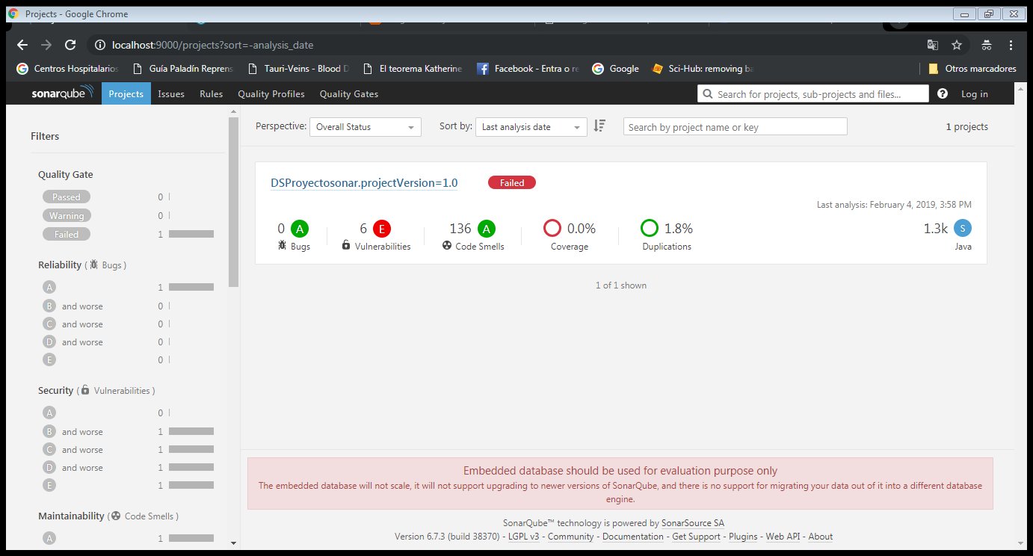

# **Modelos de bases de datos**:

## **Modelo conceptual:**

## **Modelo lógico**:

